关于开展2024年双流区新教师培训暨
征集学员信息的通知

各学校（含民办）：
根据双流区教育局工作安排，为统筹我区新教师培训工作，决定开展2024年双流区新教师培训。现将有关事项通知如下。
一、2024年新教师培训班培训对象
1.2024年双流区从大学毕业生中公招的新任教师；
2.2024年各公办学校、民办学历学校、公民办幼儿园从大学毕业生中自主招聘的新任教师。
备注：新任教师指毕业参加工作后无教学工作经历或任教不满一年的教师。
二、培训时间
2024年8月19-22日，（上午8：30－9：00签到，下午13：00－13：30签到）。
三、培训地点
2024年8月19-21日培训地点：双流中学玉澜厅
2024年8月22日培训地点：双流中学丛桂厅（幼儿园新教师）；双流中学玉兰厅（中小学新教师）
四、信息填报相关要求
请各公办学校、民办学历学校、公民办幼儿园高度重视、准确无误的填报新教师信息。将参加2024年双流区新教师培训的教师相关信息以学校为单位统一扫下方二维码填报，新教师信息以Excel表格的形式汇总并填报（模板见附件）。截止时间：2024年8月12日。

https://docs.qq.com/form/page/DREJQZE1WdGZTa3BH
五、学员加群
请参训学员8月12日前，分学段加入对应的QQ群，并修改备注。
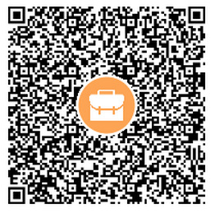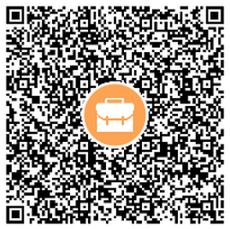
（小学：111971383） （学前+中学：908147144）
六、注意事项
1.端正思想，提高认识，根据具体培训时间提前安排好工作，准时参加培训；
2.培训时不迟到、不早退、不中途溜号、不得无故缺席；
3.培训期间将手机关闭或设为振动，认真听讲、积极参与交流互动，做好笔记；保持课堂安静，不得在会议室内喧哗、吸烟、随意摆谈，不得随意进出会议室。

附件：新教师信息汇总表模板

成都市双流区教科院
2024年8月5日

附件
新教师信息汇总表模板
（在Excel表格中填写相关信息）
姓名 | 性别 | 学校全称 | 学科 | 学段 | 联系电话

